做一个检测小狗（dog）和鼻子（nose）的模型，显然，有两种标注类型

confligs里选要用的模型，进入配置文件后找到bbox_head，里面的参数num_classes是标注种类，根据项目修改为相应数值

confligs里选要用的模型，进入配置文件后找到bbox_head，里面的参数num_classes是标注种类，根据项目修改为相应数值
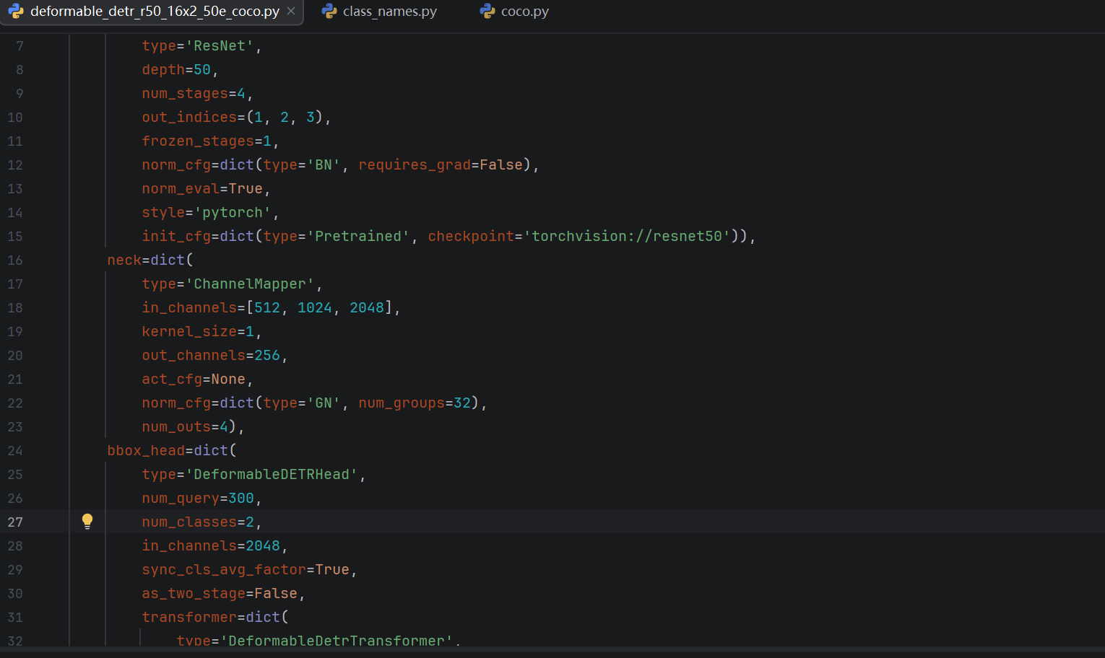
两种标注类型，所以修改为2

mmdet\core\evaluation\class_names.py里
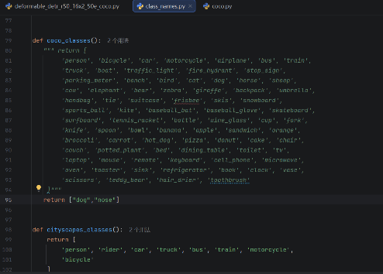
coco_classes函数的返回值改为 列表[ “标注名1”，“标注名2”。。。。。。 ]

mmdet\datasets\coco.py里
CLASSES 改为元组( “标注名1”，“标注名2”。。。。。。 )
PALETTE根据注释里作者列出的颜色，选择标注可视化时框的颜色
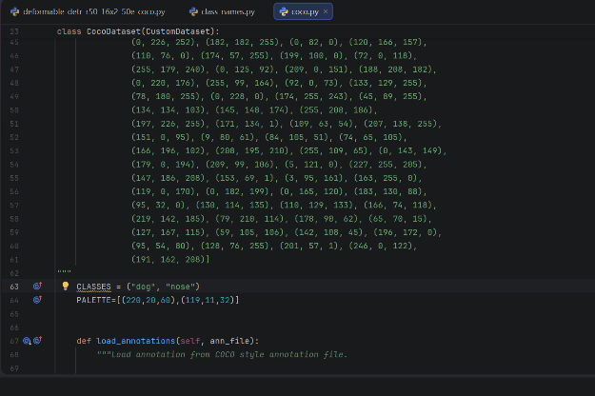

在终端输入 python tools/train.py {你的配置文件路径} 开始训练
输入python tools/test.py/ {你的配置文件路径}/{你的权重路径} 开始测试
confligs\_base_\datasets里有data_root（根目录） 还有data字典 在这里修改读取数据的路径（所有模型）

confligs文件里的load_from=”work_dirs/你的模型文件夹/权重.pth”

禁用GPU
import os
os.environ["CUDA_VISIBLE_DEVICES"]="-1"

